Bezrobocie rejestrowane w województwie opolskim w 2025 r.
8,7%
Wzrost liczby zarejestrowanych bezrobotnych w relacji
do końca grudnia 2024 r.

W województwie opolskim w końcu 2025 r. w ujęciu rocznym zanotowano zwiększenie się ogólnej liczby zarejestrowanych bezrobotnych oraz wzrost stopy bezrobocia. W ciągu roku odnotowano większą liczbę nowo rejestrujących się bezrobotnych
niż osób wyłączonych z ewidencji.

Bezrobotni zarejestrowani ogółem
W powiatowych urzędach pracy województwa opolskiego w końcu grudnia 2025 r. zarejestrowanych było 21,7 tys. bezrobotnych, co stanowiło 2,4% wszystkich bezrobotnych w kraju. Liczba bezrobotnych w porównaniu z rokiem poprzednim zwiększyła się w województwie o 8,7%, a w kraju o 12,9%.
W końcu grudnia 2025 r., najwięcej zarejestrowanych bezrobotnych było w powiecie nyskim (3,1 tys.), w m. Opolu (2,5 tys.) oraz w powiatach: brzeskim (2,3 tys.), kędzierzyńsko-kozielskim (2,2 tys.) i opolskim (2,1 tys.). Powiaty te skupiały ponad połowę (56,5%) zarejestrowanych bezrobotnych w województwie. W skali roku we wszystkich powiatach województwa opolskiego odnotowano wzrost liczby zarejestrowanych bezrobotnych, od 13,7% w powiecie nyskim do 0,2% w kluczborskim.
Stopa bezrobocia rejestrowanego
Stopa bezrobocia rejestrowanego na koniec 2025 r. ukształtowała się na poziomie wyższym niż przed rokiem
W województwie opolskim stopa bezrobocia rejestrowanego we wszystkich miesiącach 2025 r. była wyższa niż rok wcześniej. Na koniec 2025 r. ukształtowała się na poziomie 6,4%,
tj. o 0,5 p. proc. wyższym niż przed rokiem. W kraju stopa bezrobocia rejestrowanego wyniosła 5,7% i była o 0,6 p. proc. wyższa w odniesieniu do końca grudnia 2024 r.
Pod względem wysokości stopy bezrobocia województwo opolskie na koniec 2025 r. uplasowało się na 8 miejscu w kraju. Najwyższą pozycję zajmowało województwo wielkopolskie ze stopą bezrobocia równą 3,5%.
Wykres 1. Stopa bezrobocia rejestrowanego według miesięcy
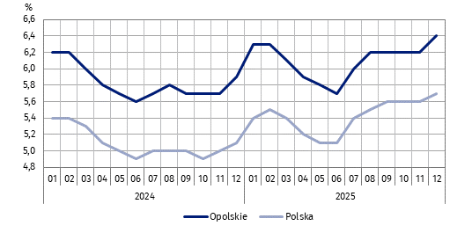
Stan w końcu miesiąca

W 2025 r. nadal obserwowano duże zróżnicowanie poziomu stopy bezrobocia w poszczególnych powiatach. Rozpiętość stopy bezrobocia na koniec grudnia 2025 r. wyniosła 8,6 p. proc. i w skali roku zwiększyła się o 0,9 p. proc. Do powiatów o najwyższej stopie bezrobocia należały: głubczycki (11,8%), prudnicki (10,5%) oraz namysłowski (9,5%). Niższa stopa bezrobocia niż średnia w województwie obserwowana była w m. Opolu (3,2%) oraz w powiatach: krapkowickim, oleskim i strzeleckim (po 5,2%) oraz opolskim (6,1%).
Mapa 1. Stopa bezrobocia rejestrowanego w 2025 r.
Stan w dniu 31 grudnia
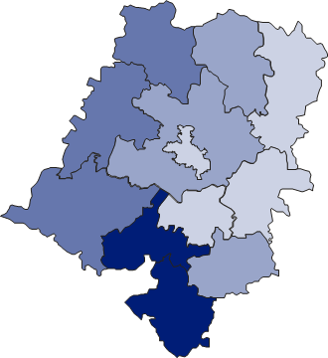

Polska = 5,7%
Woj. opolskie = 6,4%

(2) 10,0 – 11,8%
(3) 8,0 – 9,9
(3) 6,0 – 7,9
(4) 3,2 – 5,9
W %: (4) 9,1–10,8 (5) 6,1– 9,0 (3) 3,9– 6,0
W %: (4) 9,1–10,8 (5) 6,1– 9,0 (3) 3,9– 6,0

W nawiasach podano liczbę powiatów.

Wzrost stopy bezrobocia w skali roku odnotowano prawie we wszystkich powiatach, a największy w powiecie głubczyckim (o 1,2 p. proc.) oraz kędzierzyńsko-kozielskim i nyskim (po 0,9 p. proc.). Jedynie w powiecie kluczborskim stopa bezrobocia rejestrowanego ukształtowała się na poziomie grudnia 2024 r.
Płynność bezrobocia
Bilans bezrobotnych w 2025 r. kształtował się niekorzystnie
W województwie opolskim w 2025 r. bilans bezrobotnych kształtował się niekorzystnie, tzn. w ciągu roku zarejestrowano o 1,7 tys. osób więcej niż wyłączono z rejestru bezrobotnych. W 2025 r. w powiatowych urzędach pracy województwa opolskiego zarejestrowano 32,1 tys. osób i jednocześnie wykreślono z ewidencji bezrobotnych 30,4 tys. osób. Liczba osób, które uzyskały status bezrobotnego zwiększyła się o 1,5% w porównaniu z 2024 r., a liczba bezrobotnych wyrejestrowanych w tym czasie zmalała o 4,9%.
Wśród nowo zarejestrowanych bezrobotnych w 2025 r. kobiety stanowiły 49,8% i ich udział zmniejszył się o 0,3 p. proc. w odniesieniu do 2024 r. Większość, tj. 77,1% bezrobotnych nowo zarejestrowanych stanowiły osoby rejestrujące się po raz kolejny. Ich liczba w porównaniu z 2024 r. zwiększyła się nieznacznie, tj. o 0,1%. Znaczącą grupę wśród nowo zarejestrowanych bezrobotnych stanowiły osoby poprzednio pracujące – 90,3% (w 2024 r. – 91,2%).

Wykres 2. Bezrobotni nowo zarejestrowani i wyrejestrowani
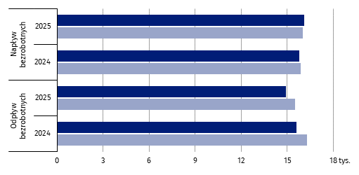

Mężczyźni Kobiety

W 2025 r. kobiety stanowiły, tak jak przed rokiem 51,0% wyrejestrowanych bezrobotnych. Nadal główną przyczyną utraty statusu bezrobotnego było podjęcie pracy, które dotyczyło 62,7% (w 2024 r. – 58,6%) ogólnej liczby wyrejestrowanych bezrobotnych. Zatrudnienie w 2025 r. znalazło 19,0 tys. osób, tj. o 1,7% więcej niż w roku poprzednim. Drugą przyczyną pod względem częstotliwości występowania było niepotwierdzenie gotowości do pracy.
Z tego powodu wykreślono z ewidencji 2,4 tys. osób, co stanowiło 8,0% (w 2024 r. – 13,1%) wszystkich wyrejestrowanych. Z powodu rozpoczęcia stażu w 2025 r. wykreślono 2,2 tys. bezrobotnych, a dobrowolnie ze statusu bezrobotnego zrezygnowało 1,6 tys. osób
(w 2024 r. odpowiednio: 2,5 tys. i 1,6 tys. osób).
Liczba bezrobotnych nowo zarejestrowanych oraz wyrejestrowanych z ewidencji powiatowych urzędów pracy była zróżnicowana w poszczególnych miesiącach. Najwięcej nowych rejestracji bezrobotnych w 2025 r. miało miejsce w styczniu (3,6 tys.), a najmniej w czerwcu (2,1 tys.). Najwięcej natomiast bezrobotnych wyrejestrowano w marcu (3,3 tys.), a najmniej w grudniu (1,9 tys.).
Wskaźnik płynności rynku pracy, wyrażający w procentach stosunek liczby bezrobotnych, którzy podjęli pracę w danym okresie sprawozdawczym do liczby nowo zarejestrowanych bezrobotnych, w 2025 r. kształtował się na poziomie 59,3% wobec 59,2% w 2024 r. Wskaźnik ten osiągnął najwyższy poziom w powiecie namysłowskim (65,4%), a najniższy w głubczyckim (48,9%). W porównaniu z 2024 r. wskaźnik płynności rynku pracy zwiększył się w siedmiu powiatach, a najbardziej o 4,8 p. proc. w powiecie brzeskim. Spadek omawianego wskaźnika odnotowano w pięciu powiatach, a największy (o 6,4 p. proc.) w powiecie krapkowickim.
Charakterystyka demograficzno-społeczna osób bezrobotnych
Ponad połowę zarejestrowanych bezrobotnych stanowiły kobiety
Podobnie jak przed rokiem, wśród bezrobotnych nadal przeważały kobiety, które w końcu 2025 r. stanowiły 51,2% (w kraju – 49,6%). Udział kobiet w ogólnej liczbie bezrobotnych w porównaniu z rokiem poprzednim zmniejszył się o 2,1 p. proc. Na koniec 2025 r.
na 100 bezrobotnych mężczyzn przypadało 105 bezrobotnych kobiet (przed rokiem – 114).

Wykres 3. Bezrobotni zarejestrowani według płci
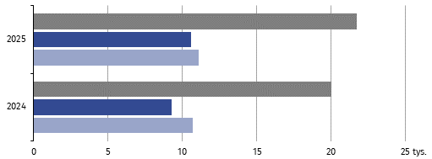
Stan w dniu 31 grudnia

Ogółem Mężczyźni Kobiety

W najtrudniejszej sytuacji na rynku pracy w województwie opolskim znajdowały się osoby w grupie wieku 35–44 lata. Ich liczba na koniec 2025 r. ukształtowała się na poziomie 5,5 tys., co stanowiło 25,5% (przed rokiem – 24,8%) wszystkich bezrobotnych. Liczba bezrobotnych w analizowanej grupie wieku zwiększyła się o 11,5% w porównaniu z 2024 r. Najmniej liczną grupą bezrobotnych były osoby w wieku 18–24 lata. Ich liczba na koniec 2025 r. wyniosła 2,6 tys., tj. więcej o 17,5% niż przed rokiem.
W najtrudniejszej sytuacji na rynku pracy znajdowały się osoby w grupie wieku
35–44 lata
Wykres 4. Bezrobotni zarejestrowani według płci i grup wieku
Stan w dniu 31 grudnia
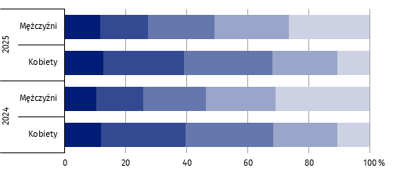

18–24 lata 25–34 35–44 45–54 55 lat i więcej

Wśród bezrobotnych mężczyzn osoby w wieku 45 lat i więcej stanowiły 50,8% (przed rokiem
– 53,8%), podczas gdy analogiczny odsetek dla kobiet wyniósł 32,0% (przed rokiem – 31,7%).
Najliczniejszą grupą wśród bezrobotnych zarejestrowanych były osoby z wykształceniem gimnazjalnym, podstawowym i niepełnym podstawowym oraz zasadniczym zawodowym/ /branżowym I stopnia
Większość bezrobotnych zarejestrowanych w powiatowych urzędach pracy na koniec 2025 r. stanowiły osoby o stosunkowo niskim poziomie wykształcenia. Do najliczniejszej grupy wśród bezrobotnych zaliczały się osoby z wykształceniem gimnazjalnym, podstawowym i niepełnym podstawowym oraz zasadniczym zawodowym/branżowym I stopnia. Ich liczba na koniec 2025 r. ukształtowała się na poziomie 12,1 tys., co stanowiło 55,5% wszystkich bezrobotnych
(w 2024 r. – 55,1%). Liczba bezrobotnych z analizowanym wykształceniem zwiększyła się o 9,4% w stosunku do 2024 r. Najmniej bezrobotnych było z wykształceniem średnim ogólnokształcącym. Na koniec 2025 r. ich liczba wyniosła 2,6 tys. i zwiększyła się o 14,0% w skali roku. Bezrobotni z wykształceniem średnim ogólnokształcącym stanowili 12,0% ogólnej liczby bezrobotnych (w 2024 r. – 11,4%).
Wśród bezrobotnych kobiet osoby legitymujące się wykształceniem wyższym, średnim zawodowym/branżowym II stopnia (łącznie z policealnym) i ogólnokształcącym stanowiły 53,6% (przed rokiem – 54,5%). Analogiczny odsetek dla mężczyzn wyniósł 35,0% (w 2024 r. – 34,0%).
Wykres 5. Bezrobotni zarejestrowani według płci i poziomu wykształcenia
Stan w dniu 31 grudnia
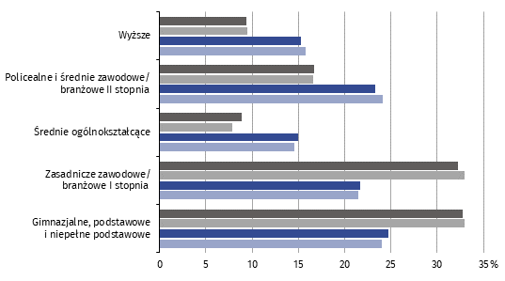

2025 2024
Mężczyźni
Kobiety
2025 2024

Wśród zarejestrowanych bezrobotnych przeważały osoby, które już pracowały zawodowo
W końcu grudnia 2025 r. w powiatowych urzędach pracy województwa opolskiego wśród zarejestrowanych bezrobotnych przeważały osoby, które już pracowały zawodowo. Ich udział ukształtował się na poziomie 90,2%. Liczba osób bezrobotnych poprzednio pracujących wyniosła 19,6 tys. i była większa o 8,0% niż przed rokiem.
Pod względem kryterium stażu pracy najliczniejszą grupę bezrobotnych tworzyły osoby ze stażem pracy od 1 roku do 5 lat – 5,8 tys. osób, tj. 26,5% ogólnej liczby zarejestrowanych bezrobotnych. Ponad połowę (56,2%) tych osób stanowiły kobiety. Liczba bezrobotnych z omawianym stażem pracy uległa zwiększeniu o 10,8% w ujęciu rocznym. Nadal najmniej liczną grupę bezrobotnych stanowiły osoby, które przepracowały powyżej 30 lat, a ich udział wyniósł 3,4%. Liczba tych osób zmniejszyła się o 9,8% w skali roku. Odsetek osób bez stażu pracy na koniec 2025 r. wyniósł 9,8%, przed rokiem – 9,2%. Liczba bezrobotnych bez stażu pracy zwiększyła się o 16,2% w ujęciu rocznym.
Wykres 6. Bezrobotni zarejestrowani według stażu pracy
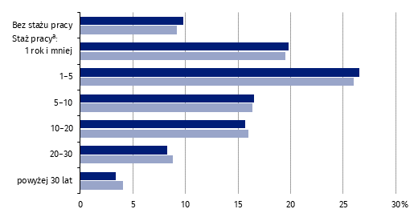
Stan w dniu 31 grudnia

2025
2024

a Przedziały zostały domknięte prawostronnie, np. w przedziale 1–5 uwzględniono osoby, które pracowały 1 rok
i 1 dzień do pełnych 5 lat włącznie.
Na koniec 2025 r. liczba osób poszukujących pracy ponad 12 miesięcy wyniosła 8,4 tys.
i była wyższa o 6,5% niż przed rokiem. Udział analizowanej grupy wśród ogólnej liczby bezrobotnych w skali roku zmniejszył się o 0,8 p. proc. i na koniec 2025 r. wyniósł 38,7%. Nadal ponad połowę (56,1%) w tej grupie bezrobotnych stanowiły kobiety.
Ponad 1/3 zarejestrowanych bezrobotnych to osoby pozostające bez pracy ponad 12 miesięcy
Wykres 7. Bezrobotni zarejestrowani według czasu pozostawania bez pracyª
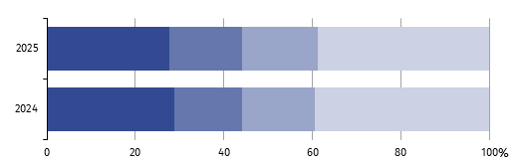
Stan w dniu 31 grudnia

3 miesiące i mniej 3–6 6–12 Powyżej 12 miesięcy

a Od momentu rejestracji w urzędzie pracy, przedziały zostały domknięte prawostronnie, np. w przedziale
3–6 uwzględniono osoby, które pozostawały bez pracy 3 miesiące i 1 dzień do 6 pełnych miesięcy włącznie.
W województwie opolskim większość bezrobotnych nie posiadała prawa do zasiłku i w końcu grudnia 2025 r. było ich 18,9 tys. osób, tj. więcej o 11,3% niż w 2024 r. Udział osób bez prawa do zasiłku w ogólnej liczbie bezrobotnych na koniec 2025 r. wyniósł 86,8% i był wyższy
o 2,0 p. proc. niż przed rokiem. W końcu 2025 r. na każde 100 osób zarejestrowanych w powiatowych urzędach pracy województwa opolskiego 13 bezrobotnych otrzymywało zasiłek (przed rokiem – 15). Ponad połowę (50,8%) bezrobotnych bez prawa do zasiłku stanowiły kobiety. Wśród ogólnej liczby bezrobotnych bez prawa do zasiłku 56,5% stanowili długotrwale bezrobotni, 28,3% – bezrobotni powyżej 50 roku życia, a 23,0% – osoby
do 30 roku życia.
Większość zarejestrowanych bezrobotnych nie posiadała prawa do zasiłku
Na koniec 2025 r. liczba bezrobotnych zamieszkałych na wsi wyniosła 9,5 tys. osób, tj. 43,9% ogólnej liczby zarejestrowanych bezrobotnych w województwie. Liczba bezrobotnych zamieszkałych na wsi zwiększyła się o 6,6% w ujęciu rocznym. W okresie styczeń–grudzień 2025 r. zarejestrowało się 13,6 tys. bezrobotnych zamieszkałych na wsi, tj. 42,5% ogólnej liczby zarejestrowanych w ciągu roku (w 2024 r. – 42,9%). Z ewidencji powiatowych urzędów pracy w tym okresie wyrejestrowanych zostało 13,1 tys. bezrobotnych mieszkańców wsi, co stanowiło 43,0% (w 2024 r. – 43,1%) ogólnej liczby wyrejestrowanych w województwie. Z powodu podjęcia pracy wykreślono 8,2 tys. bezrobotnych zamieszkałych na wsi, tj. 42,8% wszystkich wyrejestrowanych z tego tytułu w województwie.
Wśród zarejestrowanych bezrobotnych na koniec grudnia 2025 r. udział długotrwale bezrobotnych wyniósł 49,2% (w 2024 r. – 50,2%). Ich liczba ukształtowała się na poziomie 10,7 tys. i w skali roku zwiększyła się o 0,6 tys., tj. o 6,5%.
Oferty pracy
Do powiatowych urzędów pracy w 2025 r. zgłoszono 15,0 tys. ofert zatrudnienia. Większość (70,6%) ofert pochodziła od pracodawców z sektora prywatnego. Spośród wszystkich ofert 16,4% dotyczyło stażu, a 7,8% pracy społecznie użytecznej. Dla osób niepełnosprawnych przeznaczonych było 4,1% ofert pracy. W końcu grudnia 2025 r. nierozdysponowanych pozostało 1,1 tys. miejsc pracy, co oznacza, że na 1 niewykorzystaną ofertę przypadało 19 bezrobotnych.

Wykres 8. Oferty pracyª oraz bezrobotni zarejestrowani przypadający na 1 ofertę pracy
w 2025 r.
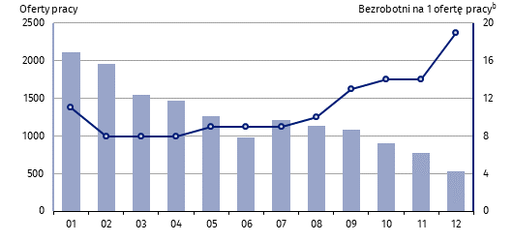

Oferty pracy Bezrobotni na 1 ofertę pracy

a Od 1 czerwca 2025 r. dane o ofertach pracy nie są w pełni porównywalne z okresami wcześniejszymi ze względu na zmiany metodologiczne wynikające z wejścia w życie ustawy o rynku pracy i służbach zatrudnienia (Dz. U. z 2025 r. poz. 620). b W końcu miesiąca.
Najwięcej ofert zatrudnienia w 2025 r. zgłoszono w m. Opolu (3,4 tys.), a następnie w powiecie kędzierzyńsko-kozielskim (2,2 tys.), natomiast najmniej w powiecie oleskim (0,4 tys.) i głubczyckim (0,5 tys.).
Wydatki Funduszu Pracy
Najwięcej środków z Funduszu Pracy przeznaczono na realizację aktywnych form przeciwdziałania bezrobociu
Podstawowym instrumentem ekonomicznego łagodzenia skutków bezrobocia jest Fundusz Pracy, z którego w 2025 r. wydatkowano 249,1 mln zł, tj. o 20,7% więcej niż w 2024 r. Najwięcej środków z Funduszu Pracy w województwie wydano na aktywne formy przeciwdziałania bezrobociu (64,1%) oraz zasiłki dla bezrobotnych (28,6%), na które przeznaczono odpowiednio: 159,5 mln zł i 71,2 mln zł.

* * *
W przypadku cytowania danych Głównego Urzędu Statystycznego prosimy o zamieszczenie informacji:
„Źródło danych GUS”, a w przypadku publikowania obliczeń dokonanych na danych opublikowanych
przez GUS prosimy o zamieszczenie informacji: „Opracowanie własne na podstawie danych GUS”.




Opracowanie merytoryczne:
Urząd Statystyczny w Opolu
Dyrektor Renata Wasilewska
Tel: 77 453 14 52
Rozpowszechnianie:
Opolski Ośrodek Badań Regionalnych
Informatorium Statystyczne
Tel: 77 423 10 00, 510 993 218
Współpraca z Mediami:
Hanna Sterniuk-Mościcka
Opolski Ośrodek Badań Regionalnych
Tel: 514 901 001
e-mail: h.sterniuk-moscicka@stat.gov.pl
opole.stat.gov.pl
@Opole_STAT
@USOpole

Powiązane opracowania
Bezrobocie rejestrowane w województwie opolskim w 2024 r.
Rynek pracy w województwie opolskim w latach 2015–2023
Zeszyt metodologiczny - Statystyka rynku pracy i wynagrodzeń
Temat dostępny w bazach danych
Bank Danych Lokalnych – Rynek pracy
Strateg – Obszary tematyczne – Rynek pracy
Ważniejsze pojęcia dostępne w słowniku
Bezrobotni nowo zarejestrowani
Bezrobotni wyrejestrowani
Bezrobotni zarejestrowani
Długotrwale bezrobotny według rejestru
Oferta pracy
Stopa bezrobocia rejestrowanego

